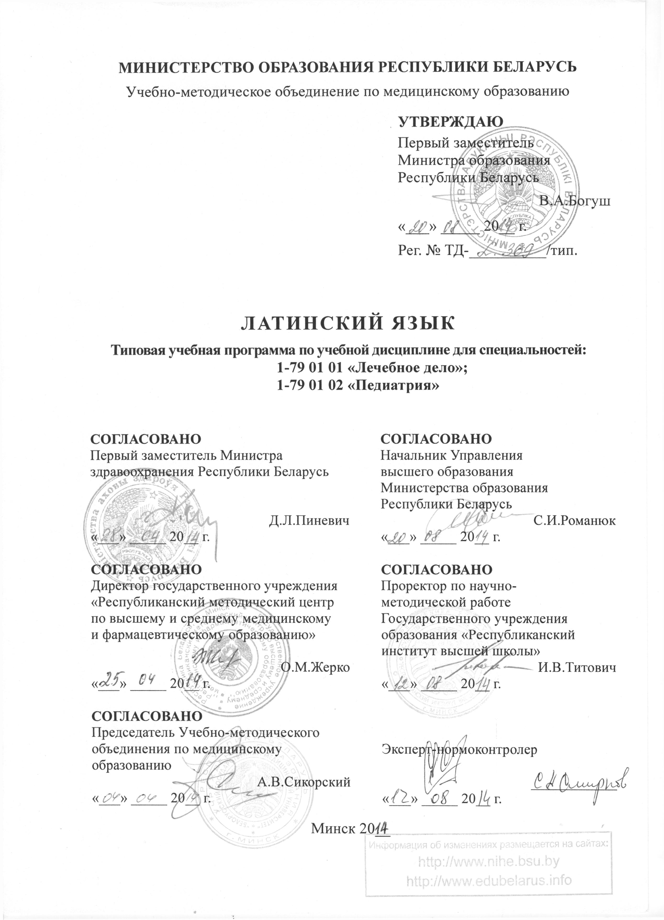
СОСТАВИТЕЛЬ:
А.З.Цисык, заведующий кафедрой латинского языка учреждения образования «Белорусский государственный медицинский университет», кандидат филологических наук, доцент
РЕЦЕНЗЕНТЫ:
Кафедра иностранных языков учреждения образования «Гродненский государственный медицинский университет»;

Г.И.Шевченко, заведующий кафедрой классической филологии учреждения образования «Белорусский государственный университет», кандидат филологических наук, доцент

РЕКОМЕНДОВАНА К УТВЕРЖДЕНИЮ В КАЧЕСТВЕ ТИПОВОЙ:
Кафедрой латинского языка учреждения образования «Белорусский государственный медицинский университет»
(протокол № 1 от 30.08.2013 г.);
Научно-методическим советом учреждения образования «Белорусский государственный медицинский университет»
(протокол № 6 от 19.02.2014 г.);
Научно-методическим советом по лечебному делу Учебно-методического объединения по медицинскому образованию
(протокол № 5 от 27.02.2014 г.);
Научно-методическим советом по педиатрии Учебно-методического объединения по медицинскому образованию
(протокол № 4 от 27.02.2014 г.)

Пояснительная записка
«Латинский язык» – учебная дисциплина, содержащая систематизированные научные знания и методики, необходимые для обучения студентов правилам образования и употребления латинской медицинской терминологии в трех ее основных разделах – анатомическом, фармацевтическом и клиническом.
Типовая учебная программа по учебной дисциплине «Латинский язык» разработана в соответствии со следующими нормативными документами:
  - образовательным стандартом высшего образования по специальности 1-79 01 01 «Лечебное дело» (ОСВО 1-79 01 01-2013), утвержденным и введенным в действие постановлением Министерства образования Республики Беларусь от 30.08.2013 г. № 88;
  - образовательным стандартом высшего образования по специальности 1-79 01 02 «Педиатрия» (ОСВО 1-79 01 02-2013), утвержденным и введенным в действие постановлением Министерства образования Республики Беларусь от 30.08.2013 г. № 88;
  - типовым учебным планом по специальности 1-79 01 01 «Лечебное дело» (регистрационный № L 79-1-001/тип.), утвержденным Первым заместителем Министра образования Республики Беларусь 30.05.2013 г.;
  - типовым учебным планом по специальности 1-79 01 02 «Педиатрия» (регистрационный № L 79-1-003/тип.), утвержденным Первым заместителем Министра образования Республики Беларусь 30.05.2013 г.
Типовая учебная программа по учебной дисциплине «Латинский язык» предусматривает изучение новейших научных данных по языкознанию, терминоведению и номенклатурным кодексам анатомии, фармацевтики и клинических дисциплин. Особенность новой типовой учебной программы состоит в постановке задач изучения и преподавания учебной дисциплины, направленных на формирование у студентов академической, социально-личностной и профессиональной компетенций.
Цель преподавания и изучения учебной дисциплины «Латинский язык» состоит в формировании у студентов и приобретении ими научных знаний о фонетических, грамматических, терминологических и семантико-этимологических основах построения и функционирования латинской медицинской терминологии.
Задачи изучения учебной дисциплины состоят в приобретении студентами академической компетенции, основу которой составляет способность к самостоятельному поиску учебно-информационных ресурсов, овладению методами приобретения и осмысления знания:
- основных понятий, относящихся к сфере латинской медицинской терминологии;
- правил и механизмов образования типичных моделей латинских терминов;
- важнейших проявлений типичных грамматических признаков латинских частей речи для узнавания грамматической структуры термина и определения его смысла;
- грамматических и терминообразующих факторов, позволяющих придавать необходимую форму и значение лексическим единицам и словообразовательным элементам.
Задачи преподавания учебной дисциплины состоят в формировании социально-личностной и профессиональной компетенции, основа которой заключается в знании и применении определенного программой минимума лексических и словообразовательных элементов, правил составления из них латинских терминов, их перевода на русский и латинский языки.
Структура типовой учебной программы по учебной дисциплине «Латинский язык» представлена 4 разделами:
- фонетика и ударение;
- грамматические основы анатомической терминологии;
- фармацевтическая терминология и латинская часть рецепта врача;
- клиническая терминология.
В содержание учебного материала раздела «Фонетика и ударение», включается изучение латинского алфавита и правил произношения букв и сочетаний букв.
В содержание учебного материала раздела «Грамматические основы анатомической терминологии», предполагающего максимальную синхронизацию с учебной дисциплиной «Анатомия человека», включаются все базовые грамматические темы. При этом основное внимание уделяется словарной форме существительных, правилам согласования существительных с прилагательными, именительному и родительному падежам обоих чисел. Употребление в анатомической терминологии предложных конструкций (glandulae sine ductibus, rami ad medullam oblongatam и др.) – основание для ознакомления студентов с принципами предложного управления (падежи винительный и аблятив). Усвоение этих принципов позволит студенту осознанно пользоваться профессиональными выражениями с предлогами и в других разделах терминологии (per os, ad usum externum, pro infantibus, ex tempore). В этот же раздел включаются сведения о префиксальном словообразовании, широко распространенном в анатомо-гистологических терминах на базе латинских и греческих приставок. Усвоение базовых грамматических знаний будет служить основой для конструирования терминов в следующих разделах учебной дисциплины.
Параллельно с усвоением грамматических основ студенты усваивают необходимый минимум анатомической лексики и получают сведения о структуре терминов. Часть этого минимума вводится уже на первых занятиях по фонетике. Задача научить самостоятельно и грамотно применять анатомические термины разной структуры наиболее эффективно решается путем переводов с родного языка на латинский, так как это требует у студентов большей активизации грамматических знаний.
После окончания изучения раздела «Грамматические основы анатомической терминологии» студент должен знать:
- правила чтения и произношения латинских терминов;
- грамматические основы именного словообразования;
- определенный минимум лексики латинской анатомической номенклатуры;
уметь:
- конструировать однословные и многословные латинские анатомические термины, в том числе и предложные конструкции;
- переводить термины с латинского языка на русский и наоборот;
- понимать смысл, этимологию и структуру транслитерированных терминов (латеральный, паренхима, пронация, тенар, сфинктер и др.).
В разделе «Фармацевтическая терминология и латинская часть рецепта врача» студенты осваивают понятие о тривиальных наименованиях, изучают способы конструирования однословных и многословных терминов с помощью аффиксации и частотных отрезков, правила оформления латинской части рецепта врача. Наличие в рецепте глагольных форм требует изучения грамматической темы «Глагол в фармацевтическом разделе медицинской терминологии (в рецептуре)» и усвоения определенного минимума глагольных лексических единиц (6-8 глаголов). Основное внимание в данном разделе должно уделяться формированию умений по грамотному написанию фармацевтических названий и типовых рецептов на латинском языке.
После окончания изучения раздела «Фармацевтическая терминология и латинская часть рецепта врача» студент должен знать:
- определенный минимум латинских названий лекарственных средств, лекарственных форм и лекарственных растений;
- основные греко-латинские словообразовательные элементы с простой и со сложной орфографией (не менее 40 частотных отрезков) и в общих чертах их фармакологический смысл;
уметь:
- орфографически и грамматически правильно оформлять на латинском языке одно- и многословные фармацевтические наименования;
- оформлять без орфографических и грамматических ошибок латинскую часть рецепта врача.
Раздел «Клиническая терминология» предполагает изучение правил составления названий заболеваний, патологических состояний, методов исследования и других понятий, с которыми будущие врачи встречаются при изучении специальных учебных дисциплин, и которыми будут пользоваться в своей профессиональной деятельности. Для этого студенты изучают определенное количество греческих терминоэлементов (аффиксальных и корневых), с помощью которых они могут конструировать термины или извлекать из них понятия на родном языке. Материал данного раздела также предполагает изучение латинских эквивалентов греческих корневых терминоэлементов, так как при постановке диагноза употребляются латинские названия органов и частей тела (cancer linguae, hydrops vesicae felleae и др.). Кроме того, нередко вместо греческого корневого терминоэлемента употребляется латинский (tonsilletomia, mammogramma и др.). Здесь же вводятся наиболее частотные прилагательные, употребляющиеся в многословных терминах (врожденный, хронический, патологический, инфекционный и др.), изучается методика составления типовых диагнозов на латинском языке.
После окончания изучения раздела «Клиническая терминология» студент должен знать:
- определенное программой количество греческих корневых и аффиксальных терминоэлементов и их латинские эквиваленты;
- правила образования однословных и многословных клинических терминов;
уметь:
- с помощью усвоенных греко-латинских корневых и аффиксальных терминоэлементов конструировать термины с заданным значением (однословные и многословные);
- определять общий смысл латинского клинического термина;
- составлять на латинском языке типовые диагнозы.
Отбор лексических единиц в обязательный минимум производится с учетом специальности и особенностей терминологической подсистемы.
Из различных разделов анатомической номенклатуры отбираются, прежде всего, часто употребляемые лексические единицы и общие термины. Учитывается также сочетаемость слова с другими словами в структуре многословных терминов, а также учебно-методическая целесообразность термина.
Из фармацевтической терминологии отбираются названия общеупотребительных лекарственных растений и их частей, лекарственных средств, включая наименования химических элементов, оксидов, кислот и солей, а также названия лекарственных форм.
Из клинической терминологии отбираются наиболее часто встречающиеся названия разделов медицины и специалистов, патологических состояний и заболеваний, способов обследования и лечения, в том числе и оперативного. При этом основное количество названий должно быть сложносоставными терминами, которые составляются из корневых и аффиксальных терминоэлементов. В то же время около 25% лексики должно отводиться однокорневым словам (diabētes, hernia, ictĕrus, infarctus и т.п.). Отбираются также основные клинические определения (врожденный, приобретенный, острый, злокачественный и т.д.).
При изучении материала каждого занятия студент должен усваивать не менее чем 30-35 лексических единиц.
К окончанию изучения учебной дисциплины студенты должны знать не менее 900 лексических единиц.
Отбор грамматического материала и его распределение по основным разделам или отдельным занятиям зависит от актуальности грамматической темы для соответствующего раздела или его части и степени представительности грамматических явлений в терминах той или иной подсистемы.
Преподавание материала учебной дисциплины «Латинский язык» интегрируется с материалом учебных дисциплин «Анатомия человека», «Фармакология», «Внутренние болезни». Для этого согласуется лексико-терминологический минимум, используемый в материале занятий всех разделов учебной дисциплины.
Требования к подготовке студента по окончании изучения учебной дисциплины
Студент должен знать:
  - фонетические основы латинской медицинской и фармацевтической терминологии;
  - грамматические основы латинской медицинской и фармацевтической терминологии;
  - правила терминообразования во всех разделах медицинской и фармацевтической терминологии;
  - определенный минимум латинских и греческих терминоэлементов и частотных отрезков;
  - правила оформления латинской части рецепта;
  - краткую историю возникновения и развития латинской медицинской и фармацевтической терминологии;
  - профессиональные латинские выражения;
  - латинские изречения и афоризмы;
  - текст международного студенческого гимна «Gaudeamus».
Студент должен уметь:
  - правильно читать и произносить латинские медицинские и фармацевтические термины;
  - грамматически и орфографически правильно оформлять латинские медицинские и фармацевтические термины, включая оформление рецептов;
  - правильно переводить на русский язык основные латинские термины.
Студент должен владеть навыками:
  - оформления латинской части рецепта врача;
  - употребления специальной латинской терминологии.
Всего на изучение учебной дисциплины отводится 128 академических часов. Аудиторных часов - 72, из них практических - 72. Самостоятельных внеаудиторных часов - 56.
Текущая аттестация проводится в соответствии с типовым учебным планом в форме зачета (1 семестр) и дифференцированного зачета
(2 семестр).

Примерный тематический план
Наименование раздела, темы | Количество часов аудиторных занятий
 | практических
1. Фонетика и ударение | 4
1.1 Введение в латинскую медицинскую терминологию. Латинский алфавит. Правила произношения букв и сочетаний букв | 2
1.2. Правила ударения | 2
2. Грамматические основы анатомической терминологии | 28
2.1. Имя существительное и его грамматические категории. Существительные в структуре анатомического термина | 2
2.2. Словарная форма прилагательных I-III склонений в положительной степени и их согласование с существительными | 2
2.3. Сравнительная и превосходная степень прилагательных и особенности их употребления в анатомической терминологии. Порядок слов в многословных терминах с прилагательными и существительными | 2
2.4. Глагол и употребление его форм в медицинской терминологии. Причастия настоящего и прошедшего времени | 2
2.5. Окончания существительных мужского рода III склонения в именительном падеже и модели их перехода к родительному падежу | 2
2.6. Латинские названия мышц по их функциям | 2
2.7 Окончания существительных женского рода III склонения в именительном падеже и модели их перехода к родительному падежу | 2
2.8. Окончания существительных среднего рода III склонения в именительном падеже и модели их перехода к родительному падежу | 2
2.9. Окончания существительных и прилагательных всех склонений в Nominativus pluralis | 2
2.10. Окончания существительных и прилагательных в Genetivus pluralis | 2
2.11 Окончания существительных и прилагательных в Accusativus singularis et pluralis. Предлоги с Accusativus | 2
2.12 Окончания существительных и прилагательных в Ablativus singularis et pluralis. Предлоги с Ablativus | 2
2.13 Латинские и греческие приставки в анатомо-гистологической терминологии | 4
3. Фармацевтическая терминология и латинская часть рецепта врача | 18
3.1. Введение в латинскую фармацевтическую терминологию. Правила оформления фармацевтических терминов на латинском языке | 2
3.2. Глагол в фармацевтическом разделе медицинской терминологии (в рецептуре) | 2
3.3. Рецепт врача и правила оформления латинской части рецепта | 2
3.4. Рецептурная пропись лекарственных форм в винительном падеже единственного и множественного числа | 2
3.5. Латинская химическая терминология (химические элементы) | 2
3.6. Латинские названия солей | 2
3.7. Сокращения в рецептах | 2
3.8. Орфография частотных отрезков | 2
3.9. Составление и перевод фармацевтических терминов и рецептов | 2
4. Клиническая терминология | 22
4.1. Введение в клиническую терминологию. Однословные и многословные термины. Названия медико-биологических наук, специальностей и разделов медицины. Названия специалистов, методов обследования и лечения | 2
4.2. Составление однословных и многословных клинических терминов | 2
4.3 Названия функциональных расстройств, патологических процессов и состояний | 2
4.4. Названия качественных и количественных отклонений от нормы в анатомо-гистологических структурах и физиологических процессах | 2
4.5. Названия воспалительных заболеваний. Названия застоев, скоплений и других патологических состояний жидких и газообразных субстанций | 2
4.6. Названия эндогенных патологических изменений тканей и образований | 2
4.7. Названия повреждений тканей и органов, вызванных действием внешних факторов. Названия хирургических операций | 2
4.8. Составление диагнозов в пульмонологии, нефрологии, гастроэнтерологии, гематологии | 4
4.9. Составление диагнозов в ревматологии, кардиологии, эндокринологии, профессиональных заболеваний | 4
Всего часов | 72

СОДЕРЖАНИЕ УЧЕБНОГО МАТЕРИАЛА
1. Фонетика и ударение
1.1. Введение в латинскую медицинскую терминологию. Латинский алфавит. Правила произношения букв и сочетаний букв
Краткая история латинской медицинской терминологии. Буквы латинского алфавита и их произношение. Сочетания букв и их произношение.
1.2. Правила ударения
Понятие долготы и краткости слога.
Ударение в двухсложных словах.
Правила долготы и краткости слога в многосложных словах.
Долгие и краткие суффиксы.
Исключения из правил долготы и краткости.
2. Грамматические основы анатомической терминологии
2.1. Имя существительное и его грамматические категории. Существительные в структуре анатомического термина
Грамматические категории, словарная форма и основа существительных I-V склонений.
Исключение из правил о роде существительных I, II, IV, V склонений (oculista, ae m; periŏdus, i f; Eucalyptus, i f; manus, us f; dies, ēi m,f).
Греческие существительные, не входящие в систему пяти латинских склонений: существительные типа raphe, es f и diabētes, ae m.
Дифференциация существительных одного смыслового ряда (raphe-sutura, porta-hilum etc.)
Несогласованное определение.
2.2. Словарная форма прилагательных I-III склонений в положительной степени и их согласование с существительными
Грамматические категории прилагательных и их деление по склонениям.
Прилагательные I-II cклонений с окончаниями -us и -er в мужском роде.
Прилагательные III склонения с тремя, двумя и одним родовым окончанием.
Согласование прилагательных с существительными.
Синонимия прилагательных и дифференциация прилагательных одного смыслового ряда (sacralis-sacer, hyoideus-hypoglossus-sublinguālis).
Cубстантивация прилагательных.
2.3. Сравнительная и превосходная степень прилагательных и особенности их употребления в анатомической терминологии. Порядок слов в многословных терминах с прилагательными и существительными
Образование и склонение сравнительной степени (прилагательные major-minor, anterior-posterior, superior-inferior).
Образование превосходной степени с суффиксом –issim-.
Особенности образования превосходной степени некоторых прилагательных (maxĭmus, minĭmus, suprēmus, intĭmus, imus, postrēmus) и их употребление в анатомической терминологии. Особенности употребления степеней сравнения прилагательных «большой» и «малый» в анатомической терминологии.
2.4. Глагол и употребление его форм в медицинской терминологии. Причастие настоящего и прошедшего времени
Грамматические категории глагольных форм, употребляющихся в медицине (3-е лицо единственного и множественного числа, Praesens, Indicativus, Conjunctivus, Imperativus, Activum, Passivum).
Cловарная форма глагола (1-е лицо в Praesens Indicativi Activi, 1-е лицо в Perfectum Indicativi activi, Supinum). Глаголы addo, addĭdi, addītum, ĕre 3; do, dedi, datum, are 1; misceo, miscui, mixtum, ēre 2; nutrio, nutrivi, nutritum, īre 4; recipio, recepi, receptum, ĕre 3; repĕto, repetīvi, repetītum, ĕre 3; signo, āvi, atum, are 1; sterilĭso, āvi, ātum 1; verto, verti, versum, ĕre 3.
Основа настоящего времени.
Причастие настоящего времени (Participium praesentis activi) и его употребление в медицинской терминологии.
Основа супина. Образование причастия прошедшего времени (Participium perfecti passivi) и его употребление в медицинской терминологии.

Словообразование от основы супина: существительные на -sus, -tus (visus, us m; audītus, us m), на -atum (exsudātum, i n), -io (palpatio, ōnis f), -or (flexor, ōris m); -ura (incisūra, ae f).
2.5. Окончания существительных мужского рода III склонения в именительном падеже и модели их перехода к родительному падежу
Окончания -er, -es, -ex, -o, -or, -os.
Исключения: arbor, cadāver, cor, gaster, mater, os (кость и рот), tuber.
Знаки долготы и краткости предпоследней гласной родительного падежа как необходимый элемент словарной формы неравносложных существительных мужского рода III склонения.
2.6. Латинские названия мышц по их функциям
Существительные мужского рода III склонения на -er/-or, обозначающие мышцы по их функциям. Варианты перевода на русский язык латинских названий мышц (причастия, прилагательные, существительные, существительные-транслитераты).
Названия m. oppōnens и m. suspensorius.
Синтаксис падежей в терминах с названиями мышц.
Место прилагательных в многословных терминах с названиями мышц.
2.7. Окончания существительных женского рода III склонения в именительном падеже и модели их перехода к родительному падежу
Окончания -do, -go, -io, -as, -es (равносложные), -is (равносложные и неравносложные), -us, cогласный +s, гласный +x (кроме -ex), cогласный +x.
Исключения: adeps, anthrax, atlas, axis, calix, canālis, coccyx, dens, fornix, hallux, hydrops, larynx, margo, mensis, mons, pancreas, pharynx, pons, pulvis, sanguis, tendo, testis, thorax, unguis, vas, vermis.
2.8. Окончания существительных среднего рода III склонения в именительном падеже и модели их перехода к родительному падежу
Окончания -al, -ar, -e, -men, -ma (в словах греческого происхождения), -ur, -us, -ut, -c, -l.
Исключения: lichen, lien, pecten, ren, sal, splen.
Дифференциация рода существительных с окончанием -ma. Cуществительные женского рода forma, gemma, lacrĭma, mamma, norma, rima, squama, struma.
Дифференциация рода существительных II, III и IV склонений с окончанием -us.
2.9. Окончания существительных и прилагательных всех склонений в Nominativus pluralis
Окончания существительных и прилагательных в Nominativus pluralis.
2.10. Окончания существительных и прилагательных в Genetivus pluralis
Падежные окончания существительных в Genetivus pluralis.
Падежные окончания прилагательных в Genetivus pluralis.
Особенности склонения существительного vas, vasis n.

Cловарная форма существительных, употребляющихся только в pluralis (fauces, ium f; species, ērum f; viscĕra, um n).
2.11. Окончания существительных и прилагательных в Accusativus singularis et pluralis. Предлоги с Accusativus
Падежные окончания Accusativus singularis. Окончание -im у существительных на -sis и у существительных pelvis, febris, tussis, pertussis.
Падежные окончания Accusativus pluralis.
Предлоги ad, ante, circum, contra, in, inter, intra, per, post, sub, super, supra.
2.12. Окончания существительных и прилагательных в Ablativus singularis et pluralis. Предлоги с Ablativus
Падежные окончания Ablativus singularis. Дифференциация окончаний
-e/-i в III склонении.
Падежные окончания Ablativus pluralis.
Предлоги а (аb), cum, de, e (ex), in, pro, sine, sub.
2.13. Латинские и греческие приставки в анатомо-гистологической терминологии
Сущность префиксации как способа словообразования.
Латинские приставки ab-, ad- (af-, ap-, at-), circum-, com- (col-, con-, cor-, co-), infra-, inter-, intra-, post-, pre- (prae-), retro-, sub-, supra-.
Греческие приставки a-(an-), apo-,dia-, en-(em-), endo-, epi-, hypo-, meta-, рara-, peri-, sym-, (syn-).
Латинские и греческие числительные в роли приставок: uni-, bi-, tri-, quadri-, semi-, mono-, di-, tri-, hemi.
Многословные анатомо-гистологические термины с Νοm. и Gen. Plur.
Конструирование предложенных конструкций.
3. Фармацевтическая терминология и латинская часть рецепта врача
3.1. Введение в латинскую фармацевтическую терминологию. Правила оформления фармацевтических терминов на латинском языке
Состав латинской фармацевтической терминологии: лекарственные растения и их части; лекарственные средства, лекарственные формы, вспомогательные слова (в рецептуре).
Правила употребления заглавной и строчной буквы в фармацевтических названиях.
Названия лекарственных растений и их частей.
Названия лекарственных средств (понятие о тривиальных названиях, аффиксация, частотные отрезки -cillin-, -cyclin-, -cyclo-, -menth-, -mycin-,
-myco-, -pyr-, -strept-). Транслитерирование тривиальных названий.
Названия лекарственных форм (твердые, жидкие, мягкие, нетрадиционные (аэрозоли, гели, пластинки и пленки, спреи).

Порядок слов в многословных фармацевтических терминах и другие особенности оформления лекарственных средств (оформление в кавычках и условная латинизация коммерческих названий).
3.2. Глагол в фармацевтическом разделе медицинской терминологии (в рецептуре)
Повелительное наклонение (Imperativus singularis): образование и употребление (Recĭpe; Adde; Da; Misce; Repĕte; Sterilĭsa; Signa; Verte).
Cослагательное наклонение в формах 3-го лица единственного и множественного числа: образование и употребление форм от глаголов addĕre, dare, miscēre, repetĕre, signāre, sterilisāre.
Употребление форм fiat/fiant.
Частотные отрезки –cyt-, -form-, -fura-, -ichthy-, -poly-, -rheo-.
3.3. Рецепт врача и правила оформления латинской части рецепта
Понятие о рецептах и видах рецептурной прописи (официнальной, магистральной, экстемпоральной).
Правила оформления простого рецепта.
Правила оформления сложного рецепта.
Частотные отрезки -anth-, -ephedr- (-eph-, -phedr-), -glyc(y)-, -phyll-,
-stroph-, -phyt-, -theo-.
3.4. Рецептурная пропись лекарственных форм в винительном падеже единственного и множественного числа
Лекарственные формы, которые прописываются в Accusativus singularis (аэрозоли, бальзамы, гели, кремы, линименты и мази, медицинские карандаши, пластыри).
Лекарственные формы, которые прописываются в Accusativus pluralis:
таблетки, драже, капсулы, пастилки, губки, суппозитории с комбинированным составом, заключенным в кавычки;
таблетки, карамели, пастилки, суппозитории (палочки, пессарии), лекарственные пленки и губки с указанием действующего лекарственного вещества, которое вводится с помощью предлога cum или без предлога.
Медицинские пиявки и горчичники.
Частотные отрезки -aesthes-, (-aest-, -esthes-, -sthes-), -cain-, -camph-,
-erythr-, -eryth-, -eryt-, -ery-), -haem-, -oestr-, -test-, -thym-, -thyr-.
3.5. Латинская химическая терминология (химические элементы)
Названия химических элементов (список из 30 названий). Исключения по роду (Phosphŏrus, i m) и по склонению (Sulfur, ŭris n).
Названия оксидов, гидроксидов, пероксидов.
Названия кислот (с большим количеством кислорода и органических, с меньшим количеством кислорода и бескислородных).
Частотные отрезки –benz-, -cyan-, -hydr-, -oxy-, -phosph-, -phthor(o)-,
-sulf(a)-, -thi-, -yl-, -naphth-, -phtha(l)-, -zep-, (-zepam-), -(a)zid-, -(a)zin-, -(a)zol-,
-(a)zon-.
3.6. Латинские названия солей
Названия солей кислородных и органических кислот.

Названия солей бескислородных кислот.
Особые случаи оформления названий солей (кислые соли, натриевые и калиевые соли). Названия эфиров в качестве катионов, названия-исключения из правил (кофеин -бензонат натрия).
Частотные отрезки -aeth-, -meth-, -morph-, -phen-.
3.7. Сокращения в рецептах
Систематизация фармацевтических названий витаминов (А, В₁, В₂, В₅, В₆, В₁₂, BC, С, D₂, E, K, P, PP, U).
Обозначения действия лекарственных средств по длительности или интенсивности (lente, prolongatum, semilente, supralente, ultralente, mite, forte, mini-, maxi-).
Правила сокращений в рецептах.
Частотные отрезки -lys-, -lysin-, -ozo-, -thromb-, -zym-, -zy-.
3.8. Орфография частотных отрезков
Список частотных отрезков, изученных в фармацевтическом разделе:
-aeth-, -aesthes-, -asthes-, -aeth-, -anth-, -benz-, -cain-, -camph- -cillin-, -cyan-,
-cycl-, -cyclin-, -cyt-, -eph-, -ephedr-, -phedr-, -ery-, -eryth-, -erythr-, -esthes-,
-form-, -fura-, -glyc(y)-, -haem-, -hydr-, -hyd-, -ichthy-, -lys-, -lysin-,-lytin- -menth-, -meth-, -morph-, -myc-, -mycin-, -naphth-, -oestr-, -oxy-, -ozo-, -phen-, -phosph-, -phtha(l)-, -phthor-, -phyll-, -poly-, -pyr, -rheo-, -strept-, -stroph-, -sulf(a)-, -the(o)-, -test-, -thi(o)-, -thromb-, -thym-, -thyr(o)-, -yl-, -zep-, -zid-, -zin-, -zol-, -zon-, -zym-.
Особые случаи определения орфографии латинских названий. Исключения из орфографии частотных отрезков с буквой «z». Несистемные группы букв laev-, platy-, phthi-. Сочетания -ae-, -oe-, -rh-, -ph-, -th- и буква «y» вне системы частотных отрезков.
3.9. Составление и перевод фармацевтических терминов и рецептов
Термины со сложной орфографией (дифтонги и диграфы).
Термины с исключениями в орфографии частотных отрезков.
Рецепты с нетрадиционными лекарственными формами.
4. Клиническая терминология
4.1. Введение в клиническую терминологию. Однословные и многословные термины. Названия медико-биологических наук, специальностей и разделов медицины. Названия специалистов, методов обследования и лечения
Понятие о клинической терминологии.
Структура однословных терминов. Понятие о терминоэлементах (ТЭ). Аффиксальные и корневые, начальные и конечные ТЭ. Вариативность и многозначность корневых ТЭ.
Латинские дублеты (эквиваленты) греческих корневых ТЭ.
Ударение в однословных клинических терминах. Дифференциация ударения по семантическому признаку в словах с конечными ТЭ.

Методика составления и перевода однословных терминов.
Методика составления и перевода многословных терминов.
Названия специальностей и специалистов.
Названия методов обследования и лечения.
Таблица начальных корневых ТЭ: cardi-(-cardia), ger-, geront-,
gynaec-, haem-, haema-, log-, mast-, neur-, nos-, ophthalm-, orth-, ot-, paed-,
path-(-pathia), pharmac-, phthisi-, physi-, phyt-, proct-, psych-, rhin-, stom-, stomat-, tom-.
Таблица конечных корневых ТЭ: -diagnostĭca, -graphia, -gramma,
-iatria, -logia, -lŏgus, -metria, -paedia, -scopia, -therapia.
4.2. Составление однословных и многословных клинических терминов
Конструирование однословных терминов с непрозрачным значением составляющих элементов.
Конструирование терминов со словами греческого происхождения.
Конструирование многословных терминов различной структуры.
4.3. Названия функциональных расстройств, патологических процессов и состояний
Названия функциональных расстройств и способы образования этих названий.
Названия патологических процессов и состояний и способы образования этих названий.
Таблица начальных корневых ТЭ: acr-, all-, angi-, anthrop-, arthr-, bi(o)-, cephal-, -chondr-, dactyl-, derm-, dermat-(-dermia), hyster-, metr-,
nephr-, oste-, phon-(phonia), phot-, pseud-, somat-, tox-, toxic-, trich-, xer-.
Таблица конечных ТЭ: -algia, -odynia, -ergia, -gĕnus-, -geusia, -kinesia,
-mania, -mycōsis, -pathia, -phagia, -philia, -phobia, -plegia, -pnoё, -rrhagia,
-spasmus, -sthenia, -uria.
4.4. Названия качественных и количественных отклонений от нормы в анатомо-гистологических структурах и физиологических процессах
Названия терминов, обозначающих усиление или ослабление функции и способы образования этих названий.
Названия терминов, обозначающих увеличение или уменьшение размеров анатомо-гистологических структур.
Названия терминов, обозначающих увеличение или уменьшение количественных характеристик.
Таблица начальных ТЭ: brachy-, brady-, cheil-(-cheilia), cyt-(-cўtus), dolich-, еrythr-, gen-(-genia), gloss-(-glossia), glyc-, glyk-, gnath-(-gnathia), leuc-, macr-, mega-, megal-(-megalia), melan-, micr-, my-, myel-(myelia),
odont-(-odontia), olig-, poly-, splen-(-splenia), tachy-, thyre-, therm-(-thermia).
Таблица конечных ТЭ: -aemia, -aesthesia, -genĕsis, -menorrhoea,
-mnesia, -opia, -opsia, -optĭca, -parĕsis, -penia, -plasia, -poēsis, -tensio, -tonia.

4.5. Названия воспалительных заболеваний. Названия застоев, скоплений и других патологических состояний жидких и газообразных субстанций
Названия воспалительных заболеваний и лексико-морфологические средства составления этих названий.
Названия скоплений жидких и газообразных субстанций.
Названия терминов, обозначающих закупорку сосудов и остановку течения жидких субстанций.
Таблица начальных ТЭ: aden-, chole-, cholecyst-, chyl-, col-(-cōlon), cyst-, dacry-, dacryocyst-, enter-, galact-(-galactia), hidr-, hydr-, lip-, pneum-, poli-, py-, sial-(sialia), ur-, xanth-.
Таблица конечных ТЭ: -сhlorhydria, -chylia, -metra, -salivatio, -salpinx,
-stăsis.
4.6. Названия эндогенных патологических изменений тканей и образований
Названия сращений, трещин и расщелин.
Оформление понятий «размягчение», «разрежение плотности», «уплотнение и затвердение», «утолщение», «омертвение», «распад» («разложение»).
Оформление понятий «сужение» и «расширение».
Названия патологических полостей.
Названия опухолей и новообразований.
Названия язвенных поражений тканей.
Название сыпей (высыпаний).
Таблица начальных ТЭ: carcin-(-carcinōma), hist-, lith-(-lĭthus), morph-, necr-(necrōsis), ne(o)-, onc-, pachy-, pyel-, scler-(-sclerōsis), splanchn-, spondyl-, sten-(-stenōsis), typhl-, uran-.
Таблица конечных ТЭ: -cĕle, -dilatatio, -ectasia, -ectăsis, -lithiăsis, -lўsis,
-malacia, -porōsis.
4.7. Названия повреждений тканей и органов, вызванных действием внешних факторов. Названия хирургических операций
Названия нарушений нормальной формы и расположения анатомических образований.
Названия повреждений тканей.
Названия хирургических операций.
Таблица начальных ТЭ: blephar-, chir-, colp-, cry(o)-, desm- embry-, hom-, home-, is-, kerat-, pneum-, pneumon-, salping-, tend-, xen-.
Таблица конечных ТЭ: -chirurgia, -ectomia, -lўsis, -pexia, -plantatio,
-replantatio, -transplantatio, -plastĭca, -rrhaphia, -stomia, -stŏma, -tomia, -tripsia.
4.8. Составление диагнозов в пульмонологии, нефрологии, гастроэнтерологии, гематологии
Особенности лексики в диагнозах и синтаксиса при конструировании диагнозов в пульмонологии, нефрологии, гастроэнтерологии, гематологии.
Составление диагнозов в пульмонологии.

Составление диагнозов в нефрологии.
Составление диагнозов в гастроэнтерологии.
Составление диагнозов в гематологии.
4.9. Составление диагнозов в ревматологии, кардиологии, эндокринологии, профессиональных заболеваний
Особенности лексики в диагнозах и синтаксиса при конструировании диагнозов в ревматологии, кардиологии, эндокринологии, профессиональных заболеваний.
Составление диагнозов в ревматологии.
Составление диагнозов в кардиологии.
Составление диагнозов в эндокринологии.
Составление диагнозов профессиональных заболеваний.

информационно-методическая часть

литература
Основная:
  - Цисык, А.З. Латинский язык: учеб. для студентов учреждений, обеспечивающих. получение высш. мед. образования / А.З. Цисык. – Минск: ТетраСистемс, 2006. – 448 с.
  - Цисык, А.З. Латинский язык: учеб. для студентов учреждений, обеспечивающих. получение высш. мед. образования / А.З. Цисык. – 2-е изд., испр. и доп. – Минск: ТетраСистемс, 2009. – 448 с.
Дополнительная:
  - Авксентьева, А.Г. Существительные одного смыслового ряда в анатомической номенклатуре: толковый словарь / А.Г. Авксентьева, О.Л. Жарикова. – Минск: МГМИ, 1996. – 33 с.
  - Даведнiк напiсання дыягназаў асноўных захворванняў унутранных органаў на беларускай, рускай, лацінскай і англійскай мовах: метад. дапаможнік / склад. А.Э. Макарэвіч [і інш.]. – Мінск: БДМУ, 2008. – 52 с.
  - Денисов, С.Д. Ударение в современной Международной анатомической номенклатуре: учеб.- метод. пособие / С.Д. Денисов [и др.]. – 2-е изд., испр. и доп. – Минск: БГМУ, 2011. – 244 с.
  - Руденок, В.В. Русско-латинский словарь прилагательных одного смыслового ряда в современной анатомической терминологии: учеб.- метод. пособие / В.В. Руденок, А.З. Цисык. – 2-е изд., доп. – Минск: БГМУ, 2011 – 48 с.

методические рекомендации по организации и выполнению самостоятельной работы студентов по учебной дисциплине
Время, отведенное на самостоятельную работу, может использоваться обучающимися на:
  - подготовку к практическим занятиям;
  - подготовку к коллоквиумам, зачетам по дисциплине;
  - проработку тем (вопросов), вынесенных на самостоятельное изучение.
Основные методы организации самостоятельной работы:
  - изучение тем и проблем, не выносимых на практические занятия;
  - компьютеризированное тестирование;
  - подготовка и участие в активных формах обучения.
Контроль самостоятельной работы может осуществляться в виде:
  - контрольной работы;
  - итогового занятия, коллоквиума в форме устного собеседования, письменной работы, тестирования.
Перечень рекомендуемых средств диагностики
Для диагностики компетенций используются следующие формы:
- устная форма;
- письменная форма;
- техническая форма.
К устной форме диагностики компетенций относятся:
- собеседования;
- устные зачеты.
К письменной форме диагностики компетенций относятся:
- тесты;
- контрольные опросы;
- контрольные работы;
- письменные отчеты по домашним упражнениям;
- письменные зачеты;
- стандартизированные тесты.
К технической форме диагностики компетенций относятся:
- электронные тесты.

Оглавление

Пояснительная записка 3
Примерный тематический план 8
СОДЕРЖАНИЕ УЧЕБНОГО МАТЕРИАЛА 10
информационно-методическая часть 19
литература 19
методические рекомендации по организации и выполнению самостоятельной работы студентов по учебной дисциплине 18
Перечень рекомендуемых средств диагностики 19

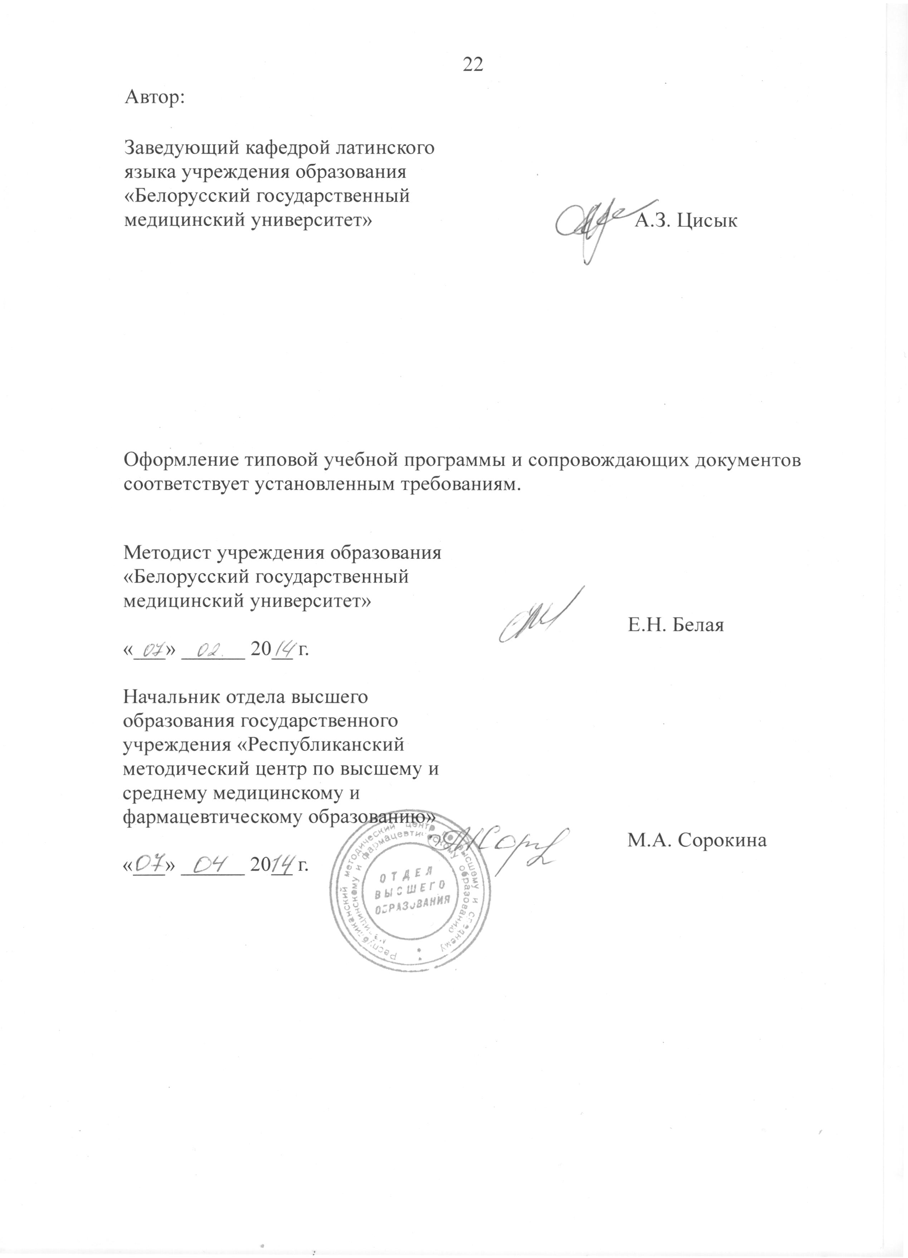
Сведения об авторах (разработчиках) типовой учебной программы
Фамилия, имя, отчество | Цисык Андрей Зиновьевич
Должность, ученая степень, ученое звание | Заведующий кафедрой латинского языка учреждения образования «Белорусский государственный медицинский университет», кандидат филологических наук, доцент
служебный | (017) 272 64 74
E-mail: | andreitsisyk@yandex.ru

